《造雪机为什么要使用滑片空压机》
技术文件

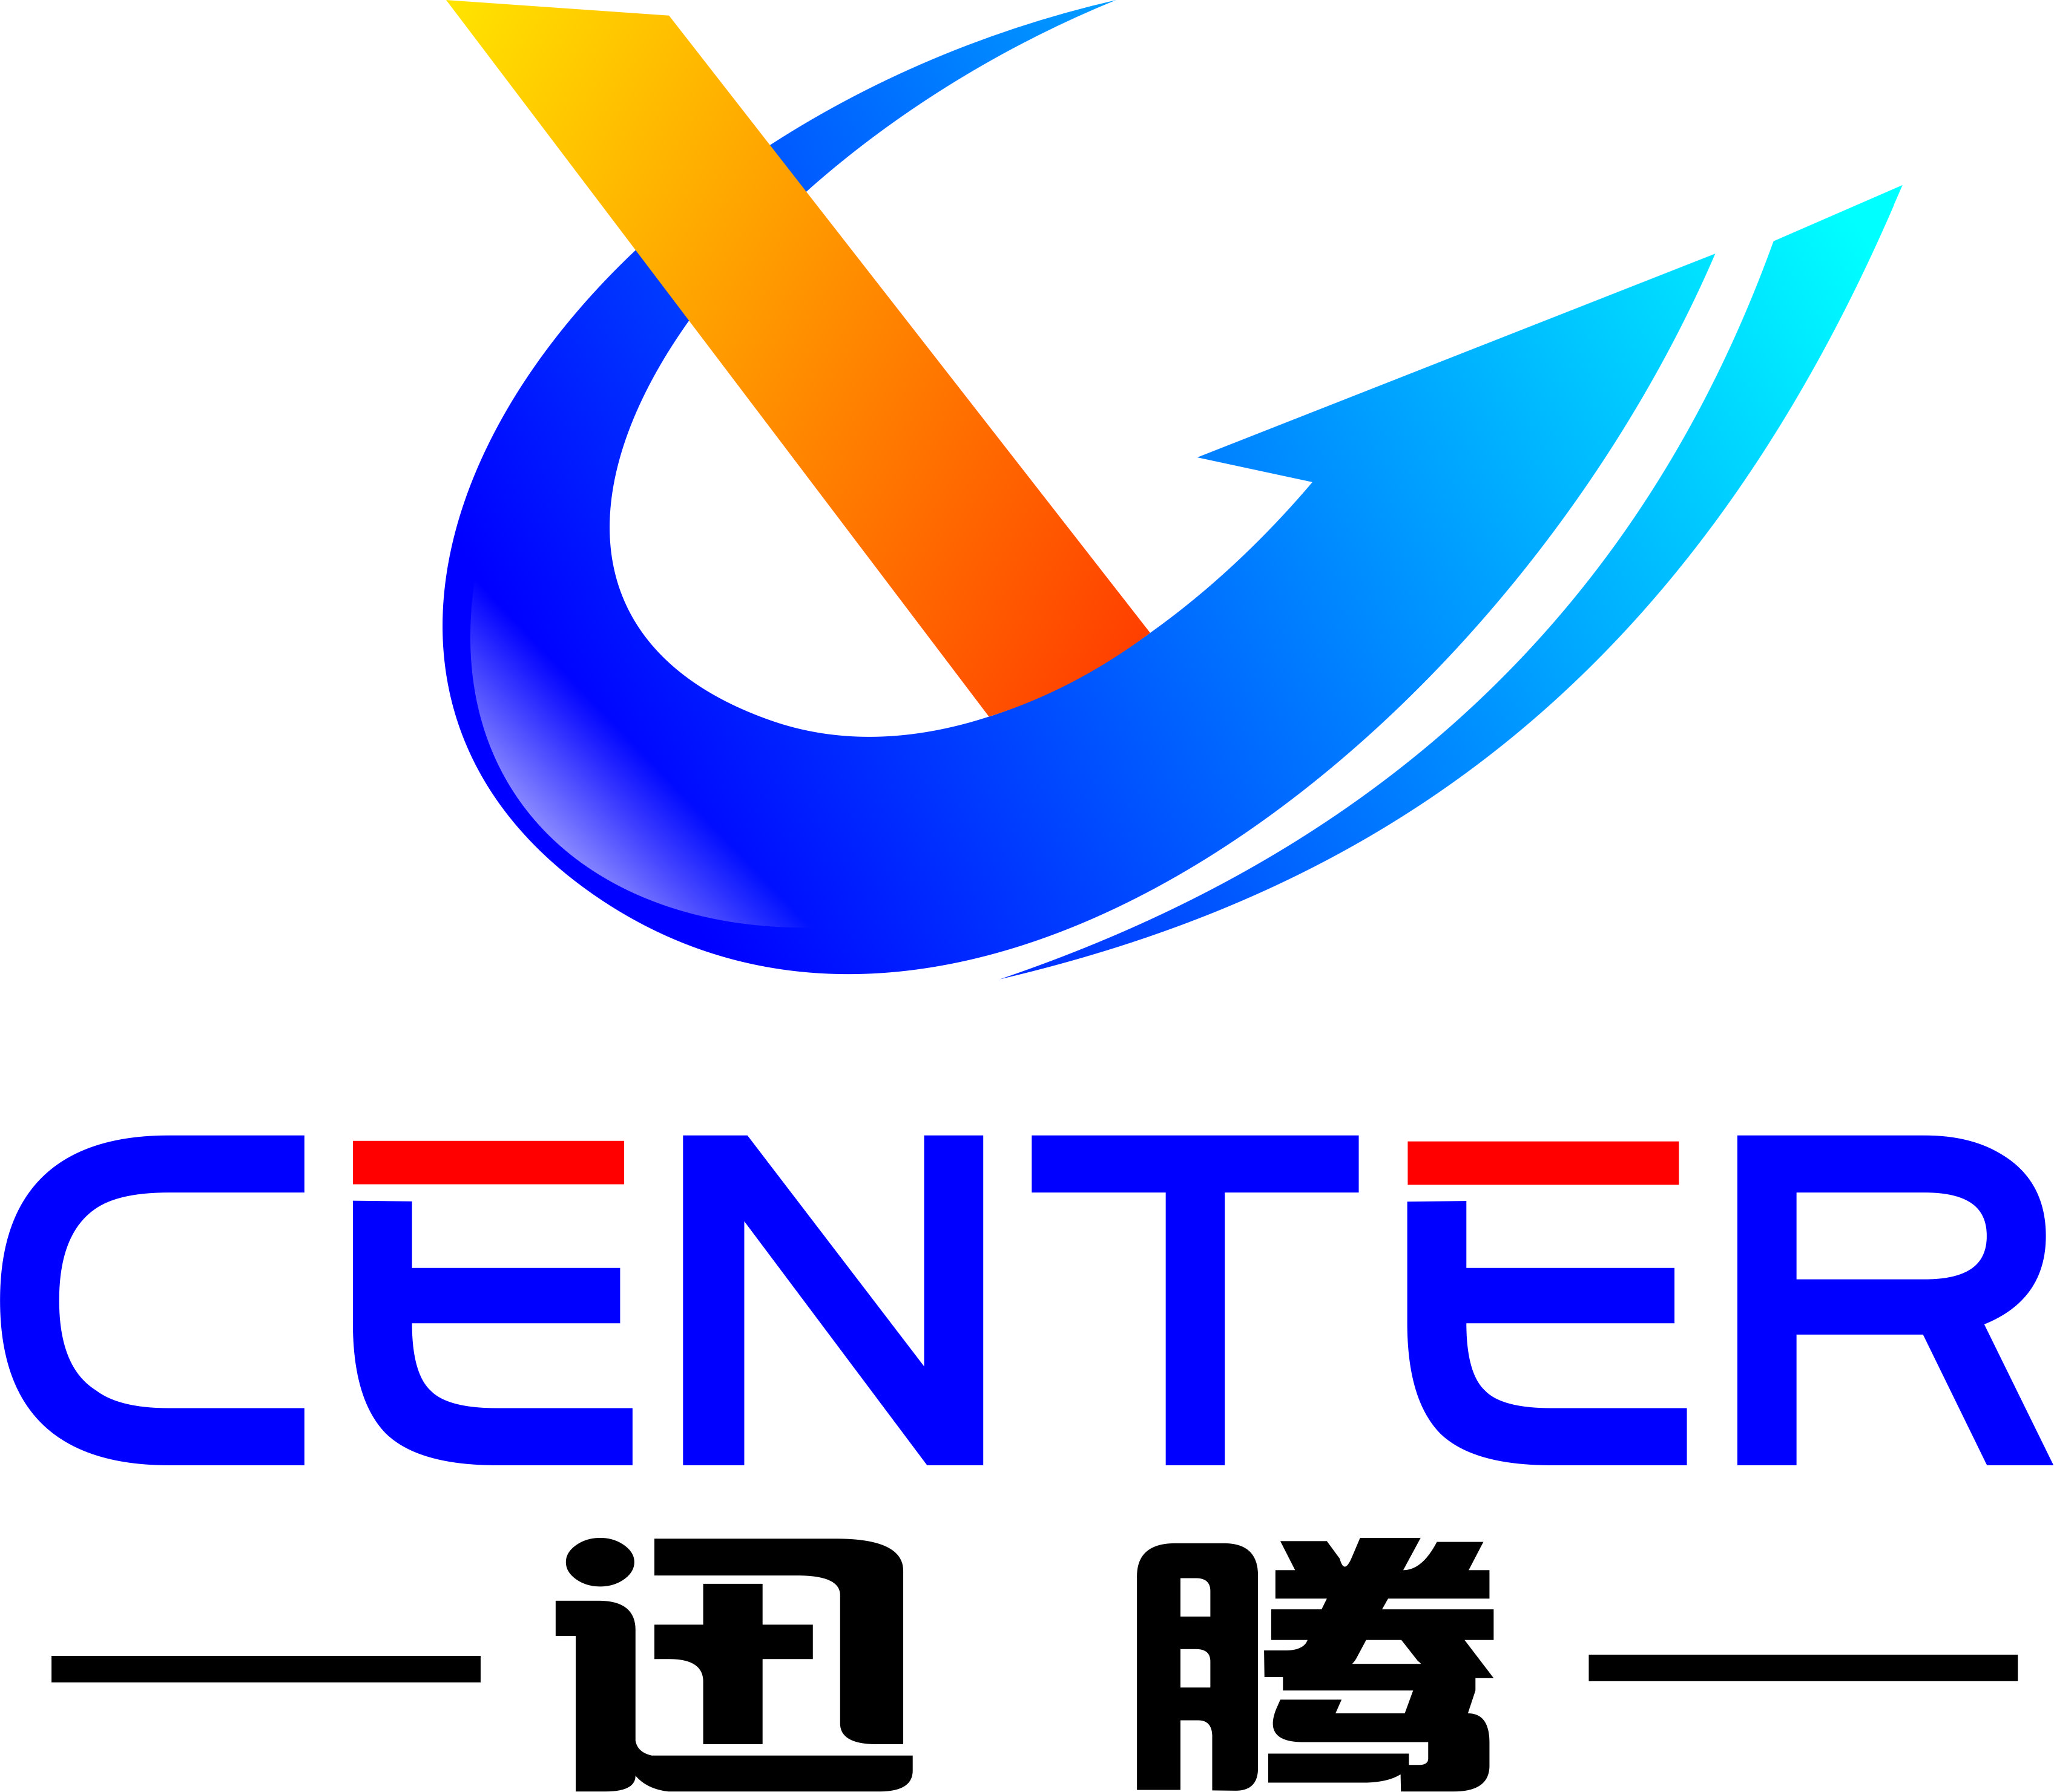

Totally integrated 完全一体化

•Minimal noise低噪音 •No external oil sump无油箱
•No external separator无外置油分桶 •Minimal weight质量最轻
•No external suction box无外置吸气箱 •Minimal space占用空间最小
•No external receiver无外置储气罐 •‘One stop’ maintenance维护方便
•No external radiator无独立冷却器 •No belts and pulleys无皮带滑轮

为什么需要造雪机
众所周知娱乐项目在中国的南方普遍都是多样化的，游泳、登山、游乐园、骑行、健身房等等，但是在北方地域有一个南方从来未涉及到的运动，那就是户外滑雪，每到12月份北方的大部分雪厂都将对外开放，这时的人们都会定期去到自己熟悉的滑雪场约上三五个好友去玩个一两天，但大部分的自然雪都有季节限制，为此滑雪场都会订购几台造雪机，当自然雪较少的天气就会开启造雪机为雪场造雪，这也是为了给滑雪爱好者提供更好的滑雪体验。

什么是造雪机
自从韦恩·皮尔斯利用一个油漆喷雾压缩机，喷嘴和一些用来给花木浇水的软管造出一台造雪机以来，造雪机的基本原理并没有任何变化。将水注入一个专用喷嘴或喷枪，在那里接触到高压空气，高压空气将水流分割成微小的粒子并喷入寒冷的外部空气中，在落到地面以前，这些小水滴凝固成冰晶，也就是人们看到的雪花。
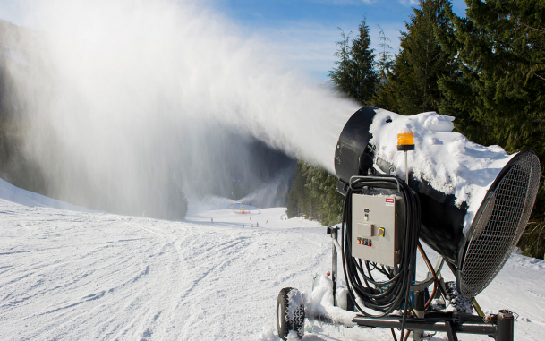
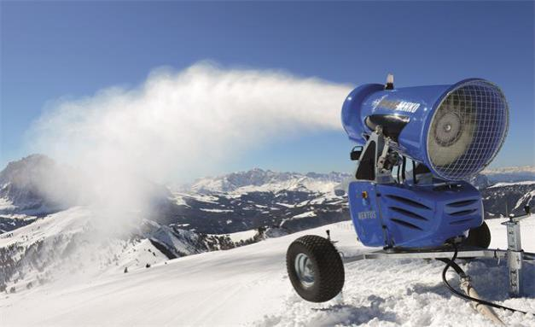

造雪形式
第一种是制冰装置生产出片冰，然后以片冰为原料造雪。其工作流程是，先通过制冰装置将水制成片冰，再通过碎冰装置把已经造好的片冰粉碎成粉末，最后，通过把粉末状的冰晶通过空气输送系统送出。该方式造雪系统复杂，造出“雪”的品质与自然雪相差甚远，所以这种造雪方式在行业应用较少，一般出现在室内滑雪场。
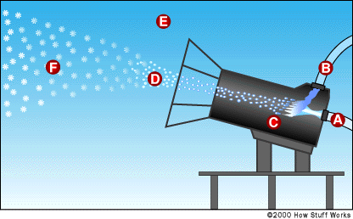
另一种就是接下来我们要说的造雪形式，它是采用传统的高压水与空气混合造雪。其工作流程是，来自高压水泵的高压水与来自空气压缩机的高压空气在双进口喷嘴处混合。利用自然蒸发和空气出喷嘴后的体积膨胀带走热量而使雾滴凝固成冰晶。但存在的问题是雾滴越小，其蒸发量越大，水的损失越多，造雪效率越低。此外，只能在冰点以下工作，对外界环境温度的依赖性很强，尽管如此，在中国大部分的滑雪厂都地处北方，在温度上不纯在问题，所以普遍都在使用这种造雪方式，原因很简单，造雪机由于体积较小，底座装有脚轮可以在滑雪场自由移动，并且通过近些年的升级换代大部分造雪机厂家在设计上都有所突破，在出雪量以及喷射距离进行自行调节。

活塞机的运用
目前中国业内的造雪机用活塞式空气压缩机普遍质量不高。如存在漏油，漏风，连杆与曲轴断裂，进排气阀碎等惯性质量题目；同时还存在噪声大，振动大，油耗大，易损易耗件多，检验周期短，整机使用寿命短及故障率高，可靠性低等。这已严重影响了造雪系统的正常工作。
螺杆机的运用
螺杆式空气压缩机已在很多领域逐步替换了活塞式空气压缩机。相对于活塞式压缩机来说，螺杆机整机故障率低，但螺杆机由于最近几年的市场泛滥导致了大部分厂家均走向只为价格不为质量的道路，螺杆压缩机主机虽说比活塞式压缩机在设计上有着部分优势，但核心转子技术大部分还是被一些国外的企业掌握，也就是说国内目前的螺杆压缩机厂家都还是走着仿制的道路在前行，而且最致命的就是螺杆机只能做到4KW以上，并且由于噪音较大，所用必须加厢板隔音，但是又加大了压缩机的尺寸，所用这一款机型也不适合造雪机应用。
滑片机的运用
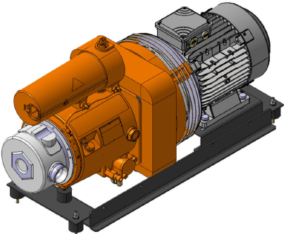
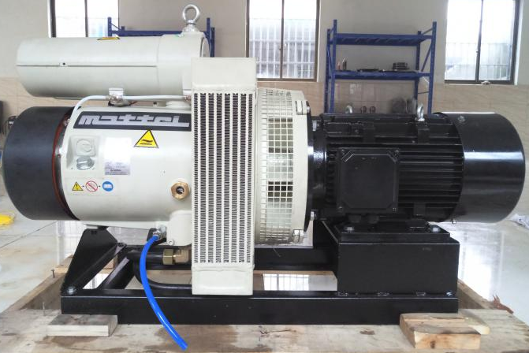
与前两种压缩机不同的是国外很多造雪机巨头都在使用滑片式压缩机来作为动力源，滑片机外形简洁，完全看不到像螺杆机那样错综复杂的油气管路，这种设计是由意大利玛泰（MATTEI）压缩机公司独创的模组化嵌入技术，此技术同时也两度荣获英国Design Council（机械设计最高荣誉奖）颁发工业设计金奖，已被国际公认为此一领域的技术领导先驱，滑片机主机转速在1480转，只有螺杆机的一半，由于机腔全密封下不存在气体逃逸更不用进行二次压缩，所以在低转速的情况下比螺杆压缩机的气量还要足，同时滑片机主机两端使用的是轴瓦（滑动轴承），轴瓦内部开有油道在机腔内进行自由滑动，所以只要轴瓦在有油的情况下基本不存在磨损，所以这也就杜绝了螺杆压缩机在使用一定年限后需要更换轴承而付出昂贵的维修费用，除此之外滑片压缩机在油气分离的设计上也下了不少功夫，三段式油气分离使得压缩空气的出口含油量少于3ppm，目前意大利玛泰的压缩主机设计寿命在30W小时，只要正常对设备进行维护保养使用原厂配件都可以用上二三十年，现如今意大利玛泰历经100多年来从没有一例机头恶性事故发生，这也就是为什么这么多高端企业一直选用意大利玛泰滑片机的初衷。

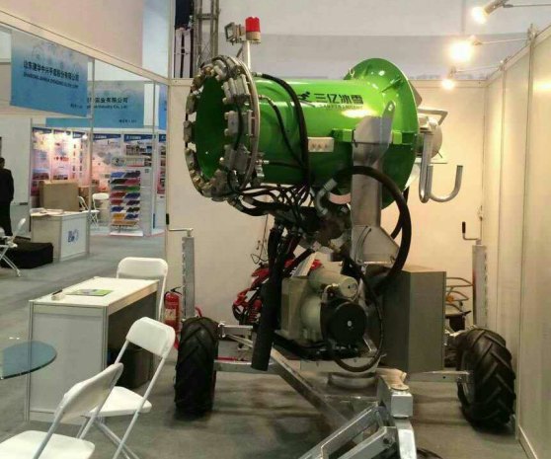
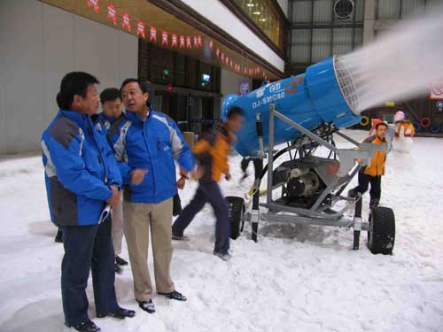

无油涡旋机的运用
除以上三种有油压缩机以外，市面上还有一种压缩机在供应造雪机领域“无油涡旋式压缩机”这种压缩机出发点是比较好的，为了提高空气品质，所以在机器运行的腔内没有注入润滑油以达到压缩空气完全无油，但这也是涡旋式压缩机最致命的问题，由于没有润滑油来给压缩机冷却和润滑，涡旋式压缩机的主机温度一直居高不下，再加上涡旋式压缩对主机加工上的要求相当高，所用很多使用涡旋压缩机的用户每天运行都需要限定时间，除此之外涡旋式压缩机的主机设计寿命非常短，按照目前市面上最好的涡旋式压缩机之一的“日本日立”以及“日本岩田”其主机寿命也就2W小时，国产的就更不用说了，一般8000小时已经是极限。
总结
所以通过以上对比，目前造雪机领域应优先采用滑片式压缩机，以进步机中国人工造雪的高品质保证，而且是进口玛泰（MATTEI）滑片式压缩机，国内由于价格因素有部分商家恶意仿制并打着进口玛泰（MATTEI）的旗号去进行销售，以至于国内有部分客户均有买到有问题的滑片压缩机，其中包括“北京XXX”和“合肥XX”均是假冒仿制，请广大客户认清再购。
意大利玛泰压缩机股份有限公司现已授权“苏州迅腾节能科技有限公司”为中国造雪领域的独家产品代理，详情可访问公司网站：www.xt-mattei.com。
型号 | 造雪滑片式压缩机选型资料
 | 排气压力 | 空气流量 | 功率 | 噪音 | 重量 | 管径 | 加油量 | 温度 | 尺寸
 | （bar) | (m3/min) | （KW） | (db(A)) | （KW） | (RP） | （L） | （℃） | （mm）
ERC4L | 8 | 0.70 | 4 | 65 | 108 | 1/2 | 2 | -30~40 | 611*324*430
ERC4H | 10 | 0.60 | 4 | 65 | 108 | 1/2 | 2 | -30~40 | 611*324*430
ERC4HH | 13 | 0.50 | 4 | 65 | 108 | 1/2 | 2 | -30~40 | 611*324*430
ERC5L | 8 | 0.89 | 5.5 | 65 | 115 | 1/2 | 2 | -30~40 | 832*422*538
ERC5H | 10 | 0.76 | 5.5 | 65 | 115 | 1/2 | 2 | -30~40 | 832*422*538
ERC5HH | 13 | 0.57 | 5.5 | 65 | 115 | 1/2 | 2 | -30~40 | 832*422*538
ERC7L | 8 | 1.38 | 7.5 | 69 | 156 | 3/4 | 3.5 | -30~40 | 1031*445*654
ERC7H | 10 | 1.15 | 7.5 | 69 | 156 | 3/4 | 3.5 | -30~40 | 1031*445*654
ERC7HH | 13 | 0.96 | 7.5 | 69 | 156 | 3/4 | 3.5 | -30~40 | 1031*445*654

